附件2
学校美育问卷填报操作说明

一、学校管理端信息维护
第一步：
在地址栏输入系统网址：https://gltwy.bjedu.cn/artreport，填写问卷前需要学校在学校管理端先对教师信息和校长信息进行维护。（浏览器建议使用页面推荐浏览器）
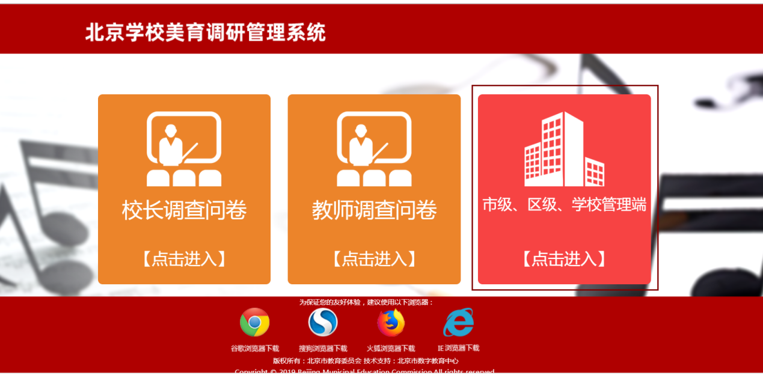

第二步：
点击进入市级、区级、学校管理菜单，输入用户名和密码点击【确定】
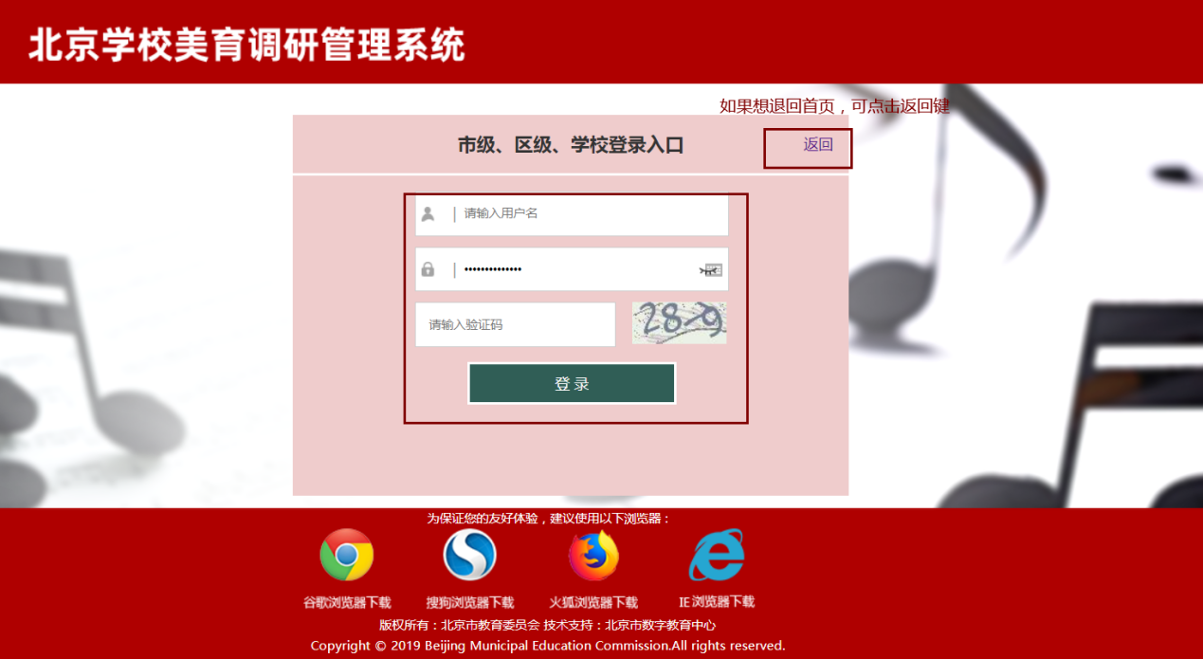

第三步：
登录成功后需要先对校长信息进行维护，校长信息为必填项，填写的信息将作为校长问卷的登录信息。
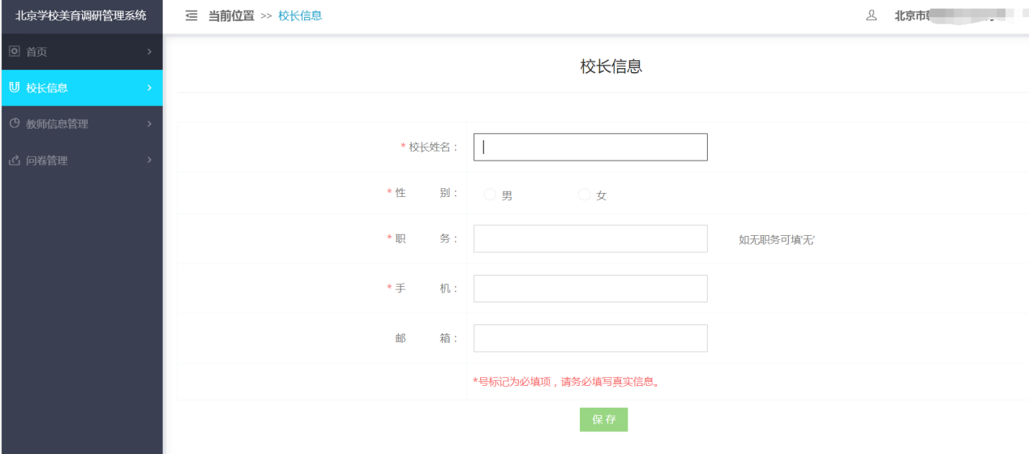

第四步：
维护教师信息——此项为必填项，学校将需要填写教师问卷的老师信息进行添加，可选择批量操作或是单个新增，系统默认一个身份证号只能填写一次，如果涉及有兼职老师的情况，只能选择一个学校进行新增。
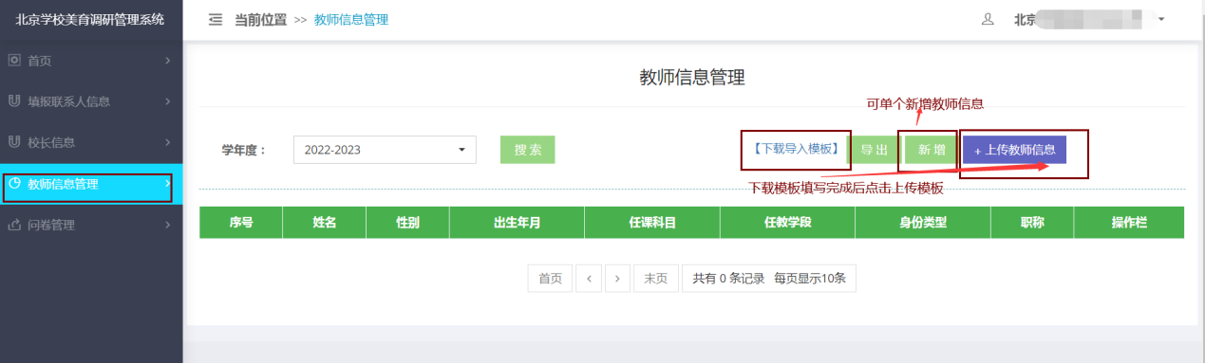
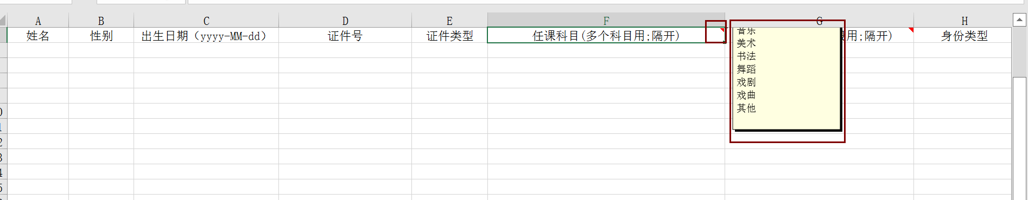

第五步：
问卷管理—可查看教师问卷的具体完成情况，包括应完成、已完成、未完成的人员情况。
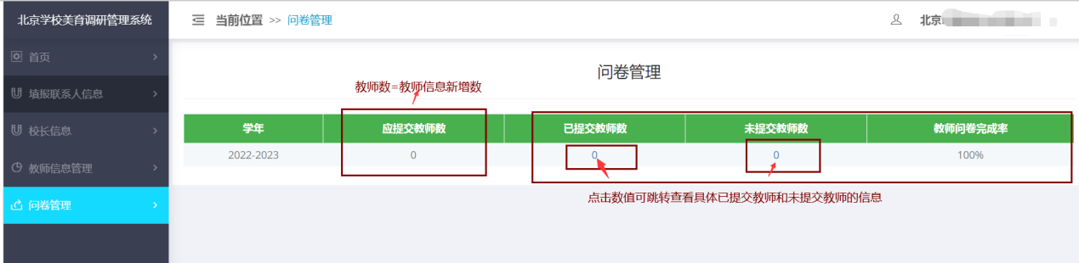

二、美育校长问卷

第一步：
在地址栏输入系统网址：https://gltwy.bjedu.cn/artreport
点击校长调查问卷登录入口（浏览器建议使用页面推荐浏览器）
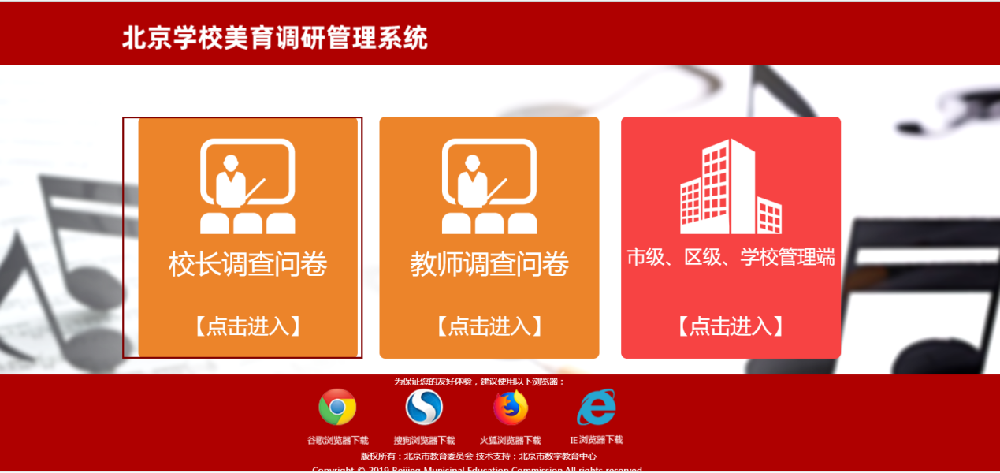

第二步
输入姓名和手机号进行登录（注：输入的手机号和姓名信息需与学校管理端录入的校长信息保持一致）
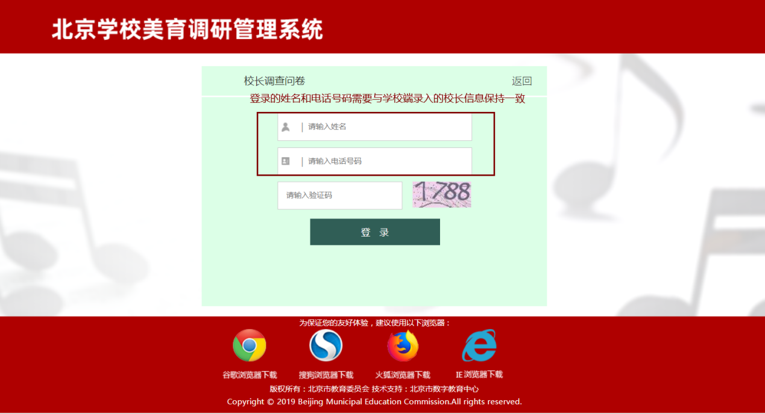

第三步
登录后根据内容进行填写，最后提交
